百度文库用不了了？

各位读者:由于近期发生电子资源恶意下载行为，导致我校部分IP被封，严重影响师生对数据库的正常使用。为了保障全校师生对电子资源的正常使用，现图书馆计划将电子资源中的百度文库的访问请求转发至WebVPN系统，请使用libcon.bupt.edu.cn进行访问。

访问注意事项：跳转后页面为WebVPN导航页面，可以通过数据库导航进入图书馆电子资源导航页面，选择对应的数据库进行访问，也可以选择常用库中的数据库进行访问。

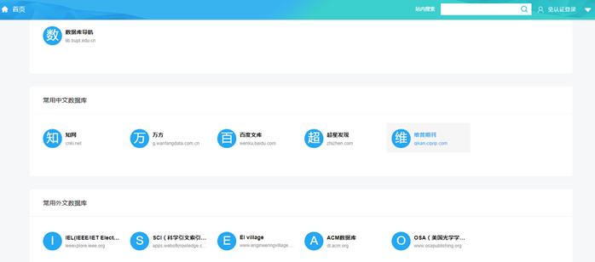

此方案为试运行方案，访问过程遇到任何问题请联系62281974。